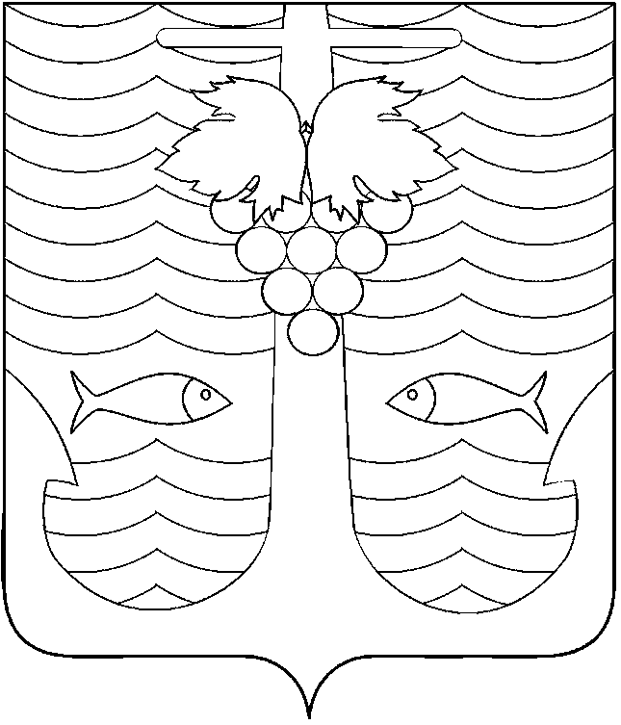
АДМИНИСТРАЦИЯ ТЕМРЮКСКОГО ГОРОДСКОГО ПОСЕЛЕНИЯ
ТЕМРЮКСКОГО РАЙОНА

ПОСТАНОВЛЕНИЕ

от 17.10.2016 года № 1286
город Темрюк

Об утверждении схем водоснабжения и водоотведения Темрюкского городского поселения Темрюкского района Краснодарского края

В соответствии с Федеральным законом от 06 октября 2003 года №131–ФЗ «Об общих принципах организации местного самоуправления в Российской Федерации», Федеральным законом от 07 декабря 2011 года №416-ФЗ «О водоснабжении и водоотведении», постановлением Правительства Российской Федерации от 05 сентября 2013 года № 782 «О схемах водоснабжения и водоотведения», п о с т а н о в л я ю:
1. Утвердить схему водоснабжения и водоотведения Темрюкского городского поселения Темрюкского района Краснодарского края (приложение).
2. Разместить схему водоснабжения и водоотведения Темрюкского городского поселения Темрюкского района на официальном сайте администрации Темрюкского городского поселения Темрюкского района в информационно - телекоммуникационной сети «Интернет».
3.Заместителю главы Темрюкского городского поселения Темрюкского района С.В. Сайгашкину обеспечить официальное обнародование настоящего постановления в печатном средстве массовой информации и на официальном сайте администрации Темрюкского городского поселения Темрюкского района, опубликовать настоящее постановление в информационно - телекоммуникационной сети «Интернет».
4. Контроль за выполнением постановления администрации Темрюкского городского поселения Темрюкского района «Об утверждении схем водоснабжения и водоотведения Темрюкского городского поселения Темрюкского района Краснодарского края» возложить на заместителя главы Темрюкского городского поселения Темрюкского района В.Д.Шабалина.
5. Настоящее постановление вступает в силу на следующий день после его официального обнародования.

Исполняющий обязанности главы

Темрюкского городского поселения
Темрюкского района В.Д.Шабалин

